ЛГДП-02 |  | Диван парковый ЛГДП-02
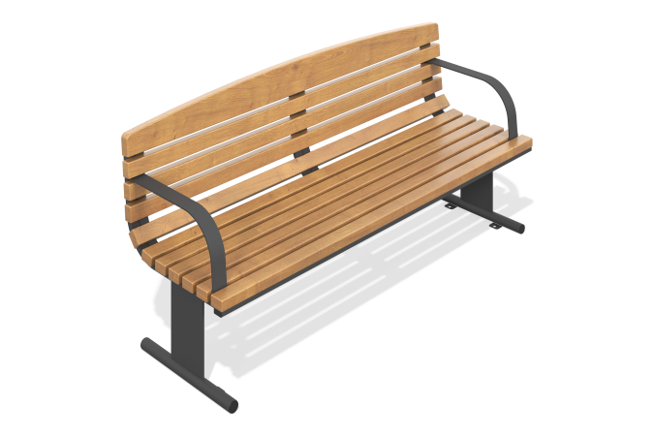

Размеры, мм: | 600x1800x850 | Вес, кг: | 40
Характеристики материалов
Материалы: металл, дерево хвойных пород
Комплектация: диван в сборе – 1шт
Каркас выполнен из металлической профильной трубы размером 40х20х2. Ножки дивана изготовлены из листа металла толщиной 8 мм и круглой трубы диаметром 42,3 мм. Имеют высокотехнологичную обработку и покрашены порошковой краской. Спинка и сидение изготовлены из строганной доски хвойных пород размером 45 x 140 x 6000. Покрашены и обработаны антисептиками и тонировочными пропитками.
В комплексе используется крепеж из нержавеющей стали. Выступающие части резьбовых соединений и открытые части труб закрыты пластиковыми заглушками.
Покрытие элементов:
- металл - порошковый цинкогрунт, порошковая краска;
- брус - грунтовка лессирующая, водно-дисперсионный лак.

